Лабораторная работа 9. Работа с формами и визуальными компонентами в программах на Visual C++

Цель работы
Изучить основные способы работы с формами в Visual Studio.NET; изучить возможности использования простейших визуальных компонентов в программах на языке Visual С++.

Краткие теоретические положения
Интегрированная среда разработки (IDE) программ Visual Studio – это линейка продуктов компании Microsoft, включающих интегрированную среду разработки программного обеспечения и ряд других инструментальных средств. Данные продукты позволяют разрабатывать как консольные приложения, так и приложения с графическим интерфейсом, в том числе с поддержкой технологии Windows Forms, а также веб-сайты, веб-приложения, веб-службы для различных платформ.
Visual Studio включает в себя редактор исходного кода с поддержкой технологии IntelliSense . Встроенный отладчик может работать как отладчик уровня исходного кода, так и отладчик машинного уровня. Остальные встраиваемые инструменты включают в себя редактор форм для упрощения создания графического интерфейса приложения, веб-редактор, дизайнер классов и дизайнер схемы базы данных. Visual Studio позволяет создавать и подключать сторонние дополнения (плагины) для расширения функциональности практически на каждом уровне, включая добавление поддержки систем контроля версий исходного кода, добавление новых наборов инструментов и др.
В интегрированной среде разработки Visual Studio проекты логически организуются в решения (solutions). После компиляции и сборки (линкования) проекта мы получаем исполнимый модуль, называемый сборкой (например, модуль библиотеки DLL). Каждое решение состоит из одного или нескольких проектов. В свою очередь, каждый проект может состоять из любого количества исходных файлов, ссылок на внешние сборки (которые используются этим проектом) и прочих ресурсов, которые и образуют приложение.
Строка меню в верхней части экрана позволяет управлять всей работой по созданию программного продукта. Панель инструментов предоставляет быстрый доступ ко многим возможностям меню с помощью своих кнопок. Панели инструментов – это наборы маленьких кнопок с пиктограммами, расположенные под строкой меню. С их помощью можно получить доступ к наиболее часто используемым возможностям IDE, доступным обычно через меню. Панели инструментов можно расположить в одной строке, кроме того, можно перетащить панель инструментов и превратить ее в плавающее окно, которое можно разместить в любом удобном месте. Панель ToolBox используется для добавления в формы проекта различных элементов управления. В окне Solution Explorer отображаются те проекты, над которыми производится работа в данный момент. В окне Properties (свойства) можно просматривать и изменять свойства элементов управления, форм и модулей.
Последовательность создания приложения с графическим интерфейсом (GUI) можно разбить на несколько этапов:
1. Создание графического интерфейса.
2. Определение свойств у всех элементов приложения.
3. Создание функций обработки необходимых событий.
4. Сохранение, запуск, отладка.
Windows Forms — интерфейс программирования приложений (API), отвечающий за графический интерфейс пользователя и являющийся частью Microsoft.NET Framework. Приложение Windows Forms представляет собой событийно-ориентированное приложение, поддерживаемое Microsoft.NET Framework. В отличие от пакетных программ, большая часть времени тратится на ожидание от пользователя каких-либо действий, как, например, ввод текста в текстовое поле или клика мышкой по кнопке.
Работа с формами. Основным компонентом среды визуального программирования является форма (Form). Форма – это контейнер, в который помещаются остальные элементы приложения, определяющие впоследствии всю функциональность приложения. В форме можно разместить различные визуальные компоненты (элементы управления), такие как кнопка, текстовое поле для ввода данных, список, поле со списком и т.д. Для работы формами используется дизайнер форм.
Файл формы имеет расширение .h. Файл формы представляет собой специальный программный модуль, в котором находится описание формы. В нем же будут располагаться обработчики событий компонентов.
Чтобы создать приложение Windows Forms Application необходимо создать новый проект -> Visual C++ -> CLR -> Пустой проект CLR.
После создания проекта нажать на вкладку Проект -> Добавить новый элемент -> UI -> форма Windows Form (примерный результат см. на рис. 1).

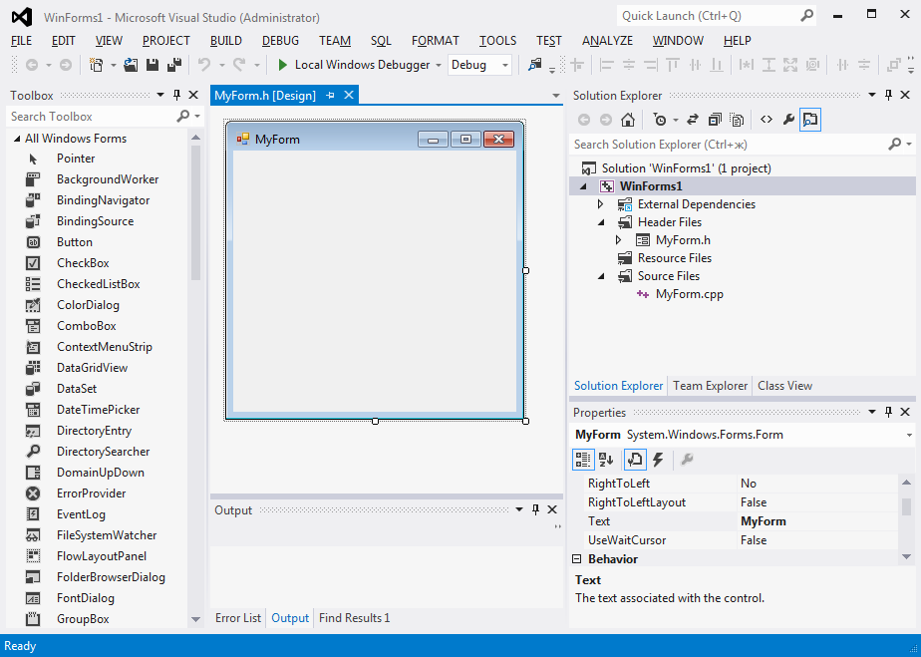
Рисунок 1. Примерный результат создания проекта с формой

Потом добавить следующий код в файл MyForm.cpp (рис. 2):

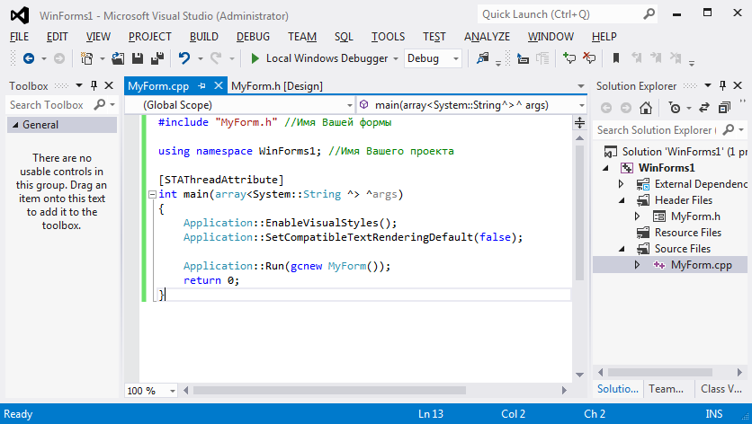
Рисунок 2. Код файла MyForm.cpp

Далее выбрать в меню проект Свойства(имя текущего проекта).
Свойства конфигурации -> Компоновщик -> Система -> Подсистема: выбрать Windows (/SUBSYSTEM:WINDOWS)(рис.3).

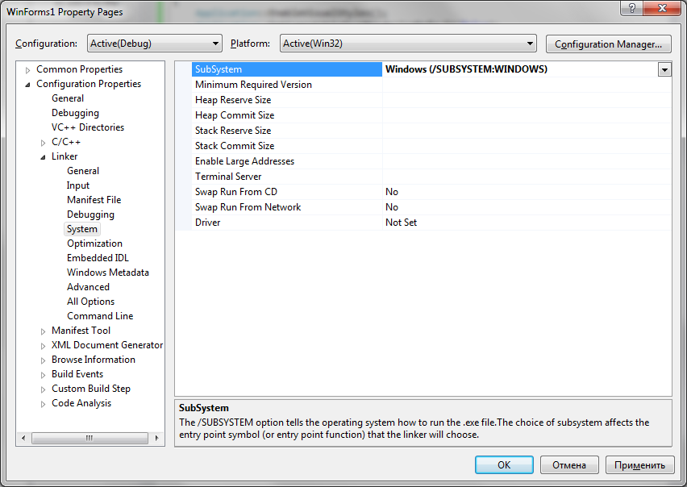
Рисунок 3. Настройка свойств проекта

Свойства конфигурации -> Компоновщик -> Дополнительно -> Точка входа: написать main
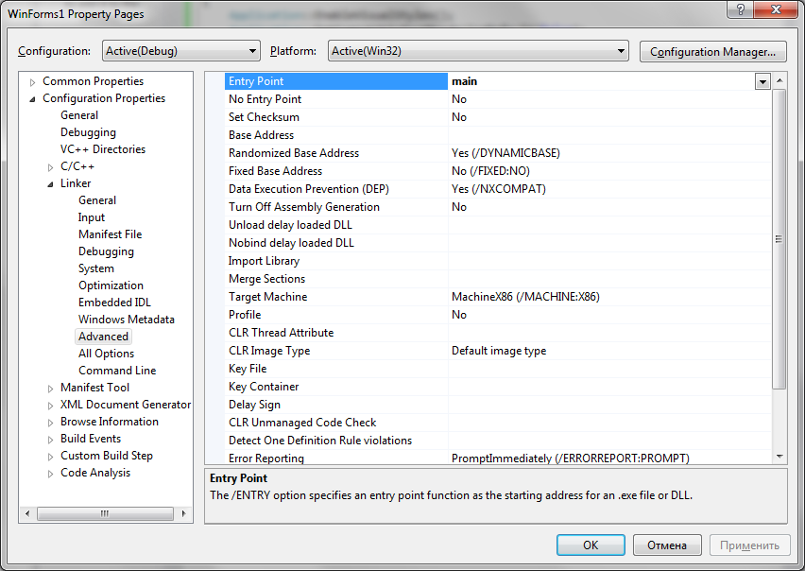
Рисунок 4. Настройка свойств проекта (продолжение)

Сохраните проект и запустите его. Если все сделано верно, должна появиться пустая форма примерно такого вида:

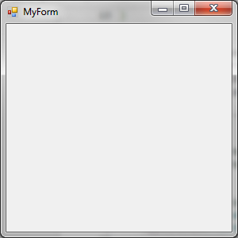

Основные свойства формы. Для формы и других компонентов характерно наличие свойств и событий. Свойства служат двум главным целям. Во-первых, они определяют внешний вид формы или компонента. А во-вторых, свойства определяют поведение формы или компонента. Visual Studio позволяет изменять свойства компонентов как в режиме проектирования (design time), так и в режиме выполнения программы (run time).
Рассмотрим некоторые свойства форм (многие из этих свойств встречаются также и у компонентов, с которыми мы будем работать). Рекомендуется попробовать изменять эти свойства у формы в Вашем проекте.
AllowDrop – свойство определяет возможность вывода у себя данных, когда пользователь перемещает их над этим компонентом.
AutoScaleMode – это свойство задает возможность автоматического масштабирования. Значение свойства выбирается из выпадающего списка. Если выбрать значение Font, то автоматическое изменение шрифта будет полезным тогда, когда форма или компонент должны растягиваться или сокращаться в соответствии с размерами с размерами шрифта в операционной системе. Если выбрано значение DPI, то размеры формы или компонента будут изменяться относительно экрана. Если выбрать значение Inherit, то другой компьютер станет наследовать шрифт и разрешение базового компьютера.
AutoScroll – это свойство задает возможность автоматического появления полос прокрутки.
AutoScrollMargin – ширина полос прокрутки (при необходимости) в пикселах.
AutoSize – возможность автоматического изменения размеров.
AutoSizeMode – режим автоматического изменения размеров. Возможные значение: GrowOnly (только растягиваться), GrowAndShrink (растягивать и уменьшаться).
BackColor – цвет фона.
BackgroundImage – фоновое изображение.
BackgroundImageLayout – тип размещения фонового изображения: подгонять под размер компонента, растягивать и др.
CancеlButton – это свойство позволяет создавать имитацию нажатию некоторой кнопки с помощью клавиши ESC в момент работы приложения. При нажатии ESC приложение будет выполнять такое же действие, как будто пользователь щелкнул по указанной кнопке.
CausesValidation – включает/выключает необходимость проверки на достоверность компонента во время получения им фокуса. Это свойство подавляет или не подавляет возникновение события Validating.
ContextMenuStrip – через это свойство к компоненту подключается его контекстное меню.
ControlBox – предоставляет возможность вывода в различном виде заголовочной полосы формы (с кнопочками (True) или без (False)).
Cursor – задает форму курсора мыши для формы или компонента.
Enabled – задает возможность доступа к компоненту.
Font – определяет характеристики шрифта формы или компонента.
ForeColor – цвет переднего плана компонента.
FormBorderStyle – задает стиль окантовки формы, который выбирается из выпадающего списка. По умолчанию имеет значение Sizable – форма может изменять свои размеры в режиме выполнения.
HelpButton – задает возможность вывода кнопки помощи (с вопросительным знаком) в заголовке компонента. Обработка кнопки помощи определяется в обработчике события HelpRequested формы или компонента.
Icon – определяет пиктограмму приложения.
ImeMode – Input Method Editor – подключает к компоненту редактор с различными режимами обработки входных данных.
IsMdiContainer – показывает, является ли форма контейнером для многодокументного интерфейса.
Locked – блокировка компонента. В результате блокировки компонент теряет возможность перемещаться или изменять размеры. При этом в левом верхнем углу компонента появляется пиктограмма замка.
MainMenuStrip – через это свойство к компоненту подключается главное меню.
Opacity – задает уровень затемнения (прозрачности) формы. Значение указывается в процентах. Чем ниже процент, тем более прозрачна форма.
Padding – задает отступы внутри компонента и определяет пространство внутри компонента, которое «держит» на заданной дистанции от границ компонента содержимое компонента.
Size – размеры компонента.
SizeGripStyle – это свойство позволяет задать вывод/невывод калибровочной полоски в правом нижнем углу формы.
StartPosition – задает стартовую позицию формы в режиме исполнения приложения, например, по центру экрана (CenterScreen).
Tag – нечто вроде буферной области, связанной с компонентом. Это свойство позволяет сохранять какие-нибудь данные, чтобы потом ими воспользоваться.
Text – заголовок компонента.
TopMost – определяет, будет ли данная форма всегда помещена над другой.
TransparencyKey – цвет, которым будут высвечиваться прозрачные области формы.
UseWaitCursor – определяет, будет ли использоваться курсор в виде песочных часов для данного компонента и всех его потомков или нет.
WindowState – состояние окна формы.
Некоторые события формы. Как известно, событие – действие, вызывающее реакцию объекта, например, нажатие клавиши на клавиатуре или кнопки мыши. С помощью свойств, связанных с событиями, можно указать, что при возникновении события следует выполнить определенную функцию обработки событий. Рассмотрим некоторые события формы.
Activated – возникает, когда форма активизируется.
Click – возникает при щелчке мышью по форме.
ControlAdded – возникает, когда в форму добавлен новый элемент управления (во время выполнения приложения).
DoubleClick – возникает, когда произведен двойной щелчок мышью по форме.
FormClosed – возникает после закрытия формы.
FormClosing – возникает перед закрытием формы.
HelpButtonClicked – возникает после щелчка на кнопке HelpButton.
HelpRequested – возникает при нажатии на кнопке F1.
Load – возникает перед первым выводом формы.
Paint – возникает, когда форма перерисовывается.
Заготовка обработчика события формируется следующим образом: надо открыть вкладку Events (события) в окне Properties, выбрать нужное событие (например, Click) и дважды щелкнуть мышкой в поле этого события. Среда программирования сразу создает в h-файле формы заготовку: заголовок функции, которая должна будет выполняться, как только наступит соответствующее событие, и пустое тело функции (открывающую и закрывающую фигурные скобки), в которое мы должны вписать свои инструкции на С++, отражающие алгоритм реакции на событие.
Например, создадим обработчик события Click для формы со следующим кодом:
private: System::Void MyForm_Click(System::Object^ sender, System:: EventArgs^ e)
{MessageBox::Show("Hello All!","New Message");
}
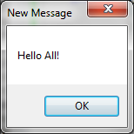
При щелчке мышкой по форме должно появляться стандартное диалоговое окно с заданными текстом сообщения и заголовком.
Некоторые методы формы. Метод – функция, внедренная непосредственно в объект. Форма имеет большое количество методов. В разделе Form Members справочной системы перечислены не только методы, но и все свойства и события формы. Рассмотрим некоторые методы формы.
Close() – закрывает форму. Если закрывается главная форма, приложение закрывается. Ресурсы, занятые формой, освобождаются.
Hide() – форма становится невидимой.
Show() – выводит форму на экран.
ShowDialog() – показывает форму в модальном режиме.
Focus() – передает фокус форме или компоненту (делает форму активной).
Компоненты. Компоненты, размещаемые в форме, позволяют пользователю программы выполнять различные действия, например, щелкать на кнопках или вводить данные. Рассмотрим наиболее часто используемые элементы управления, размещенные на панели Toolbox.
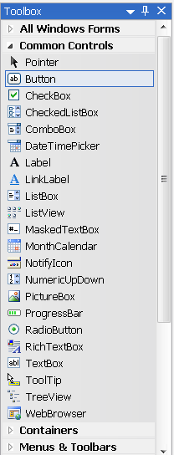
Button – прямоугольная кнопка с надписью. Поместив Button на форму, Вы по двойному щелчку можете создать заготовку обработчика события нажатия кнопки. Далее нужно заполнить заготовку кодом. Вот основные свойства элемента управления Button: Left (позиция элемента управления относительно левого края его контейнера), Top (позиция элемента относительно верхнего края его контейнера), Height (высота), Width (ширина), Enabled (определяет, можно ли пользователю работать с этим элементом управления), Visible (видимость во время выполнения программы), Text (подпись).
Все указанные свойства можно менять как во время разработки программы, так и во время ее работы. Чтобы изменить свойства кнопки во время работы программы, необходимо в процедуре использовать команду вида:
НазваниеЭлемента->НазваниеСвойства = НовоеЗначение
Например, если в форме имеется кнопка cmd1, то можно изменить ее свойства следующим образом:
cmd1->Text = “Нажми на меня”;
cmd1->Left = 200;
При этом новое значение для свойства Text указывается в кавычках, так как оно имеет тип String, а для свойства Left – без кавычек, так как оно имеет числовой тип.
Label служит для отображения текста на экране. Вы можете изменить шрифт и цвет надписи, если щелкнете на кнопке с троеточием в строке Font в окне Properties. Текст надписи является значением свойства Text. Свойство TextAlign определяет способ выравнивания текста. Вывести текст в надпись во время работы программы можно, например, так:
Label1->Text = "Введите число:";
TextBox - стандартный управляющий элемент Windows для ввода. Он может быть использован для отображения короткого фрагмента текста и позволяет пользователю вводить текст во время выполнения программы. Начальное содержимое области редактирования определяет строка, являющаяся значением свойства Text. Свойство Font определяет параметры шрифта текстового поля. Установив свойство ReadOnly в значение True, мы запрещаем пользователю программы вводить данные в текстовое поле. Свойство MaxLength определяет число символов, которые можно ввести в текстовое поле. Свойство SelectedText содержит текущий выделенный фрагмент строки в текстовом поле. Свойства SelectionStart, SelectionLength возвращают начальную позицию и длину выделенного фрагмента строки в текстовом поле. Свойство MultiLine позволяет установить возможность вывода текста в несколько строк. Свойство TextAlign определяет способ выравнивания текста.
Событие TextChanged возникает при вводе и изменении данных в тектовом поле. Можно использовать процедуру обработки этого события, чтобы обрабатывать данные, вводимые пользователем. Пример функции обработки события TextChanged:
private: System::Void textBox1_TextChanged(System::Object^ sender, System::EventArgs^ e)
{lblResult->Text = textBox1->Text;
}
RichTextBox – отображает прямоугольную область редактируемого текста на форме. Похож на TextBox, но может содержать несколько абзацев, а также форматирование разным цветом, шрифтами и др. Имеет свойство Text. Начальное содержимое области редактирования также определяет массив строк, являющийся значением свойства Lines. Окно редактора элементов списка открывается кнопкой в графе значении этого свойства. Позволяет загружать данные из файла и сохранять в файл, используя методы LoadFile и SaveFile.
Элементы управления CheckBox и RadioButton часто используются при программировании. CheckBox – это флажок для включения или отключения опций, а RadioButton – переключатель, который позволяет выбирать один элемент из группы.
Основные свойства элементов управления CheckBox и RadioButton: Name – имя элемента; Text – подпись; Checked – признак того, что элемент выбран; Left, Top – определяет положение элемента; Height, Width – задают размеры элемента. Свойство Checked для компонентов CheckBox и RadioButton равно True, если переключатель выбран и False, если элемент не выбран.
PictureBox – окно рисунка. Мы будем изучать особенности использования элемента PictureBox чуть позже.

Списки (ListBox) и поля со списками (ComboBox) используются для предоставления пользователю возможности выбора нужной информации. Оба элемента управления имеют свойство Items – коллекцию, состоящую из всех элементов списка. Элементы списков нумеруются с нуля. Основные действия при работе со списками и полями со списком заключаются в добавлении и удалении строк в свойстве Items этих элементов управления.
Timer – таймер (позволяет программе выполнять действия в реальном времени без вмешательства пользователя). Вызываемое таймером событие называется Tick. Элемент управления Timer является невидимым. Время между наступлением событий Timer должно указываться в свойстве Interval элемента управления таймером. Единицей измерения интервала времени является миллисекунда.
Для добавления в формы проекта различных компонентов используется панель ToolBox. Доступ к ней можно получить с помощью меню View | Toolbox.
Организация работы с множеством форм. В общем случае приложение может иметь много форм. Формы могут быть добавлены с помощью команд меню Project | Add New Item (в диалоговом окне в этом случае необходимо выбрать Visual C++ | UI | Windows Form). Результат добавления формы отображается в окне Solution Explorer. Для редактирования новых форм также используется дизайнер форм. Для переключения между редактируемыми формами можно щелкнуть по соответствующей вкладке (например, Form2.h[Design]) или выбрать нужную форму в окне Solution Explorer.
Формы, которые только добавлены в проект, не выводятся на экран при запуске проекта на выполнение. При выполнении приложения формы надо принудительно вызывать.
Форма может быть отображена в двух режимах: модальном или немодальном (обычном). Разница между ними в следующем. Модальное окно диалога (modal dialog box) или форма должны быть закрыты, чтобы можно было продолжать работу с приложением. Например, диалоговые окна, отображающие важные сообщения, всегда должны быть модальными, то есть пользователь обязан закрывать их или отвечать на сообщения в них, прежде чем продолжить работу. Немодальные окна диалога (modeless dialog boxes) или формы позволяют перемещать фокус между окном диалога и другой формой, не закрывая окно диалога. Немодальные окна диалога достаточно редки.
Чтобы отобразить форму как модальное окно диалога, следует использовать метод ShowDialog() формы. Чтобы отобразить форму в немодальном режиме, следует использовать метод Show(), например: Form2->Show().

Задание на работу
1. Разработать приложение «Калькулятор» по инструкциям, приведенным в пункте «Порядок выполнения работы».
2. Разработать 2 приложения по своему варианту.

Порядок выполнения работы
Задание 1. Ознакомиться с теоретическим материалом, приведенным в пункте «Краткие теоретические положения» данных методических указаний, а также с рекомендуемой литературой [1, 2] по данной теме.
Задание 2. Создание программы «Калькулятор»
Запустить Visual Studio. Создать новый проект -> Visual C++ -> CLR -> Пустой проект CLR. После создания проекта нажать на вкладку Проект -> Добавить новый элемент -> UI -> форма Windows Form. Потом добавить необходимый код в основной файл (.cpp) (см. п. «Краткие теоретические положения») и настроить свойства проекта, как указано выше.
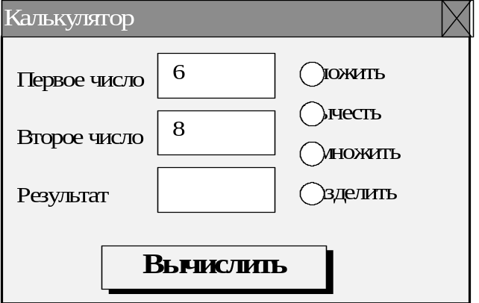Основное окно «Калькулятора» содержит текстовые поля (TextBox) txt1 и txt2 для ввода данных, текстовое поле txtResult для вывода результата, 4 переключателя (RadioButton) с названиями (свойство Name) rbAdd, rbSub, rbMul и rbDiv для выбора операции и кнопку button1 с надписью «Вычислить». Надо добавить эти компоненты в форму и настроить необходимые свойства в окне Properties (Свойства).
Далее необходимо написать текст функции обработки нажатия кнопки button1 (для создания функции обработки события нажатия кнопки button1_Click дважды щелкните по кнопке в окне редактора формы):
private: System::Void button1_Click(System::Object^ sender, System::EventArgs^ e)
{
//Объявляем переменные для вводимых чисел и результата
double x, y , z=0;

//Преобразуем текст из числовых полей в переменные Double
x = Convert::ToDouble(txt1->Text);
y = Convert::ToDouble(txt2->Text);

//Выполняем операцию, тип которой определяется
//на основе проверки значений св-ва Checked переключателей
if (rbAdd->Checked) z = x + y;
if (rbSub->Checked) z = x - y;
if (rbMul->Checked) z = x * y;
//В случае деления надо убедиться, что 2-е число
//не равно нулю.
if (rbDiv->Checked)
if (y != 0)
z = x / y;
else
MessageBox::Show("На нуль делить нельзя!","Ошибка");

//Преобразуем значение переменной z из типа Double
//в строку и выводим ее в текстовое поле результата
txtResult->Text = Convert::ToString(z);
}
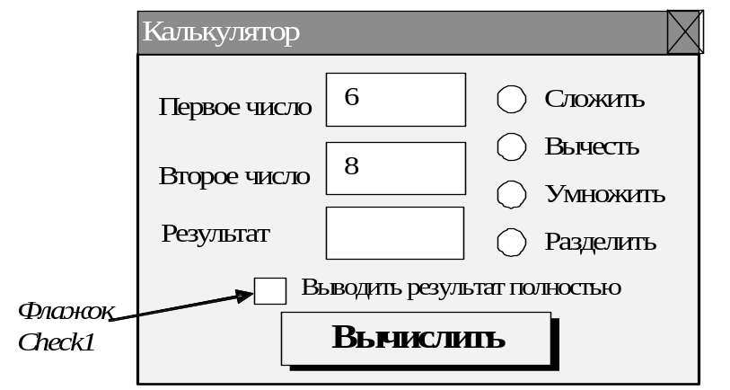Сохраните приложение. Проверьте его работу.
Добавим в приложение флажок (элемент CheckBox), который позволяет выводить в поле результата само арифметическое действие и результат его выполнения. Назовем флажок Check1.
Функцию button1_Click надо изменить следующим образом.
Вместо строк
'Преобразуем значение переменной z из типа Double в строку и
'выводим ее в текстовое поле результата
txtResult.Text = CStr(z)
необходимо написать:
//Проверяем флажок и, если он выбран, формируем строку
//в текстовом поле результата.
//Иначе выводим только одно число z
if (Check1->Checked)
{
String ^str_x = Convert::ToString(x);
String ^str_y = Convert::ToString(y);
String ^str_z = Convert::ToString(z);
if (rbAdd->Checked) txtResult->Text = str_x + "+" + str_y + "=" + str_z;
if (rbSub->Checked) txtResult->Text = str_x + "-" + str_y + "=" + str_z;
if (rbMul->Checked) txtResult->Text = str_x + "*" + str_y + "=" + str_z;
if (rbDiv->Checked && y != 0) txtResult->Text = str_x + "/" + str_y + "=" + str_z;
}
else
txtResult->Text = Convert::ToString(z);

Сохраните измененное приложение. Проверьте работу всей программы. Покажите результат преподавателю.

Задание 3. Разработайте 2 программы по своему варианту.
Покажите результаты работы преподавателю. Оформить отчет по работе.

Оформление отчета
Отчет по работе должен содержать:
- название и цель работы;
- номер варианта;
- для программ по своему варианту – текст задания, макет формы, текст кода обработчиков всех событий, схемы алгоритмов обработчиков всех событий, результаты работы программы.

БИБЛИОГРАФИЧЕСКИЙ СПИСОК
- Шилдт Г. С++: базовый курс, 3-е издание. : Пер. с англ. – М.: «Издательский дом «Вильямс», 2005. – 624 с.
- Пахомов Б.И. С/С++ и MS Visual C++ 2012 для начинающих. – СПб.: БХВ-Петербург, 2013. – 509 с.

Варианты заданий
Вар. | Задание
1 | 1. Приложение «Анкета». Пользователь должен ввести данные о себе и своих домашних животных, а затем нажать кнопку «Обработать». После нажатия на кнопку результаты опроса выводятся в расположенное справа текстовое поле.  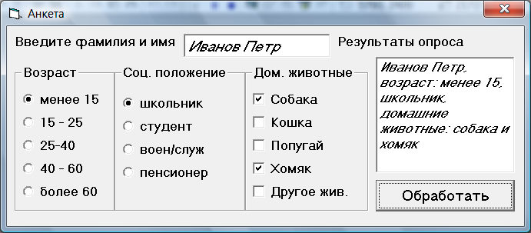  2. Приложение осуществляет изменение цветов своей главной формы: цвета основной части фона, цвета текста в элементах Label в зависимости от выбора пользователя (для этого можно использовать элементы RadioButton). Выбор цвета производится с помощью списка. При этом главная форма содержит надпись, в которой отражаются текущие изменения, например: «Сейчас цвет фона красный».
2 | 1. Приложение для тестирования младших школьников по теме «Таблица умножения». Программа предлагает пять примеров и после ответа на все вопросы выдает результат в новом окне. Операнды в примерах должны генерироваться случайным образом.  2. Приложение, содержащее список, текстовое поле и три кнопки. По нажатию первой кнопки в список добавляются записи «Яблоки», «Абрикосы», «Виноград», «Груши»; по нажатию второй кнопки удаляется текущий элемент списка; по нажатию третьей кнопки строка списка, номер которой указан в текстовом поле, делается текущей.
3 | 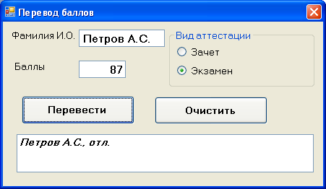  1. Приложение для перевода балльной оценки в академическую по 4-х балльной системе (отл., хор., уд. и неуд) или двухбаллльной (зачтено/незачтено). Главная форма должна содержать текстовые поля для ввода данных и кнопки для расчета и очистки текстовых полей. Кнопка «Перевести» должна становится активной только после ввода всех данных. По нажатию кнопки «Очистить» должна производиться очистка текстовых полей и подготовка к новому решению.  2. Приложение, содержащее список, текстовое поле и три кнопки. По нажатию первой кнопки в список добавляются записи «Яблоки», «Абрикосы», «Виноград», «Груши»; по нажатию второй кнопки удаляется текущий элемент списка; по нажатию третьей кнопки строка списка, номер которой указан в текстовом поле, делается текущей.
4 | 1. Приложение для кассы обмена валюты. Исходное значение (доллары или рубли) вводится в текстовое поле (TextBox). Курс доллара задается с помощью дополнительной формы в начале работы программы и показывается в надписи (Label) в основной форме. Должен быть предусмотрен выбор типа перевода: доллары в рубли или наоборот с помощью какого-либо компонента, например RadioButton. Результат выводится в надписи (Label). При запуске программа дополнительно должна запрашивать пароль (организовать любым способом).  2. Приложение, содержащее поле со списком, текстовое поле и три кнопки. Первоначально поле со списком содержит строки “Молоко”, “Кефир”, “Сметана”. По нажатию первой кнопки в поле со списком можно добавить любую новую строку (из текстового поля); по нажатию второй кнопки – удалить текущий элемент списка; по нажатию третьей кнопки – с помощью стандартного диалогового окна формируется сообщение о текущем выбранном элементе поля со списком вида «Выбран продукт “Сметана”». В поле со списком запретить внесение новых данных.
5 | 1. Приложение-калькулятор для сложения и вычитания целых однозначных десятичных чисел. В главной форме имеются кнопки «0», «1», …, «9», «+», «-», «=» и текстовое поле для вывода результата. Результаты действий пользователя (ввод чисел и действий, результат) отражаются в текстовом поле.  2. Приложение, содержащее поле со списком, текстовое поле и три кнопки. Первоначально поле со списком содержит строки “Молоко”, “Кефир”, “Сметана”. По нажатию первой кнопки в поле со списком можно добавить любую новую строку (из текстового поля); по нажатию второй кнопки – удалить текущий элемент списка; по нажатию третьей кнопки – с помощью стандартного диалогового окна формируется сообщение о текущем выбранном элементе поля со списком вида «Выбран продукт “Сметана”». В поле со списком запретить внесение новых данных.
6 | 1. Приложение-калькулятор для умножения и деления десятичных чисел. В главной форме имеются кнопки «Вычислить произведение», «Вычислить отношение», а также «Ввести 1-ый операнд», «Ввести 2-ой операнд», при нажатии на которые появляется диалоговое окно для ввода. Результаты вычислений отражаются в поле TextBox. Если при вычислении отношения делитель равен нулю, в поле для вывода результата появляется сообщение «Результата нет – деление на 0» красным цветом. При запуске программа дополнительно должна запрашивать пароль (организовать любым способом).  2. Форма содержит список (компонент ListBox), текстовое поле и три кнопки. По нажатию кнопки «Удалить текущий» удаляется текущая строка списка. По нажатию кнопки «Добавить» в конец списка добавляется строка, содержащая число из текстового поля. По нажатию кнопки «Найти элемент» производится поиск числа, введенного в текстовое поле (если элемент найден, он выделяется, иначе программа должна сообщить, что искомого элемента в списке нет). При запуске программа дополнительно должна запрашивать пароль (организовать любым способом).
7 | 1. Приложение для тестирования младших школьников по теме «Сложение и вычитание однозначных целых чисел». Программа предлагает пять примеров на сложение или вычитание и после ответа на все вопросы выдает результат в новой форме. Операнды в примерах должны генерироваться случайным образом.  2. Приложение, содержащее список, текстовое поле и три кнопки. По нажатию первой кнопки в список добавляются записи «Яблоки», «Абрикосы», «Виноград», «Груши»; по нажатию второй кнопки удаляется текущий элемент списка; по нажатию третьей кнопки строка списка, номер которой указан в текстовом поле, делается текущей.
8 | 1. Программа «Решение системы двух линейных уравнений». Форма должна содержать 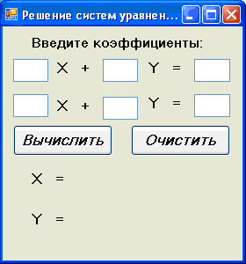текстовые поля для ввода коэффициентов уравнений. По нажатию кнопки «Вычислить» должен производиться расчет переменных. Необходимо учесть, что возможны 3 случая: одно решение системы, нет решений, бесконечно много решений. Все эти варианты должны рассматриваться в программе. По нажатию кнопки «Очистить» должна производиться очистка текстовых полей и подготовка к новому решению.  2. Приложение содержит поле со списком, в которое можно вносить новые значения (целые числа). По нажатию кнопки «Подсчет» вычисляется сумма выделенных элементов поля со списком. По двойному щелчку мыши удаляется текущий элемент поля со списком.
9 | 1. Приложение для определения координат точки пересечения двух прямых. Каждая из прямых задается координатами двух своих точек. Главная форма должна содержать текстовые поля для ввода данных и кнопки для расчета точки пересечения и очистки текстовых полей. Кнопка «Вычислить» должна становится активной только после ввода всех данных.  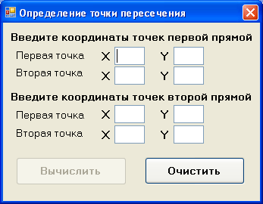  По нажатию кнопки «Очистить» должна производиться очистка текстовых полей и подготовка к новому решению.  2. Форма содержит два списка (компоненты ListBox), текстовое поле и 4 кнопки. По нажатию кнопки «Добавить» в конец первого списка добавляется строка, содержащая число из текстового поля. По нажатию кнопки «Подсчет» вычисляется сумма выделенных элементов списка. Функции остальных кнопок: «Перенести выбранные элементы в другой список» и «Удалить выбранные элементы».
10 | 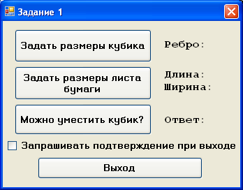  1. Программа для решения задачи. Заданы размеры листа бумаги и кубика. Можно ли обернуть листом бумаги весь кубик, если располагать стороны кубика параллельно сторонам листа бумаги? Главная форма содержит кнопки для вызова вспомогательных форм для ввода необходимых данных. По нажатию кнопки «Выход» программа завершает свою работу. Если флажок отмечен, то по нажатию кнопки «Выход» появляется диалоговое окно с вопросом «Завершить программу?» и двумя кнопками «Да, конечно» и «Нет, вернуться в главную форму»; если выбрана кнопка «Да, конечно», программа завершается; если выбран ответ «Нет», производится возврат в главное окно.  Примеры форм для определения исходных данных:  2. Приложение содержит два списка с названиями продуктов. В каждом из них можно выделить несколько строк. Имеются кнопки: «Перенести выбранные элементы в другой список» и «Удалить выбранные элементы».
  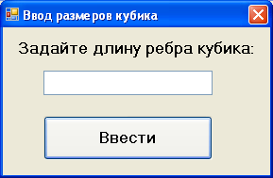  Примечание. Если данные не введены, форма не должна закрываться. | 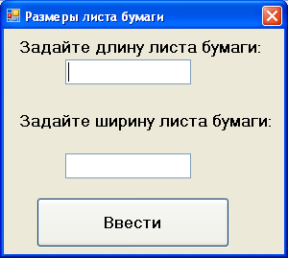  Примечание. Если данные не введены, форма не должна закрываться.
11 | 1. Приложение для тестирования младших школьников по теме «Таблица умножения». Программа предлагает пять примеров и после ответа на все вопросы выдает результат в новом окне. Операнды в примерах должны генерироваться случайным образом. Должна иметься возможность установки времени для тестирования. После истечения заданного времени программа должна сообщать об этом и завершаться.  2. Приложение содержит поле со списком, в которое можно вносить новые значения (целые числа). По нажатию кнопки «Подсчет» вычисляется сумма выделенных элементов поля со списком. По двойному щелчку мыши удаляется текущий элемент поля со списком.
12 | 1. Форма содержит список (компонент ListBox), текстовое поле и три кнопки. По нажатию кнопки «Удалить текущий» удаляется текущая строка списка. По нажатию кнопки «Добавить» в конец списка добавляется строка, содержащая число из текстового поля. По нажатию кнопки «Найти элемент» производится поиск числа, введенного в текстовое поле (если элемент найден, он выделяется, иначе программа должна сообщить, что искомого элемента в списке нет). При запуске программа дополнительно должна запрашивать пароль (организовать любым способом).  2. Программа, вычисляющая, сколько дней/недель осталось до Нового года. Единицы измерения (дни или недели) выбираются с помощью элементов RadioButton.
13 | 1. Программа «Угадай число». Человек загадывает целое число, компьютер угадывает это число. Пример диалога (человек загадал число 10):  Компьютер: 66. Человек: меньше.  Компьютер: 33. Человек: меньше.  Компьютер: 12. Человек: меньше.  Компьютер: 6. Человек: больше.  Компьютер: 9. Человек: больше.  Компьютер: 10. Человек: Да.  Диалог должен вестись с помощью одной или нескольких форм. Для выбора ответов «больше»/«меньше» могут использоваться переключатели (RadioButton).  2. Приложение осуществляет изменение цветов своей главной формы: цвета основной части фона, цвета текста в элементах Label в зависимости от выбора пользователя (для этого использовать элементы RadioButton). Выбор цвета производится с помощью списка. При этом главная форма содержит надпись, в которой отражаются текущие изменения, например: «Сейчас цвет фона красный».
14 | 1. Приложение для перевода балльной оценки в академическую по 4-х балльной системе (отл., хор., уд. и неуд) или двухбаллльной (зачтено/незачтено). Главная форма должна содержать текстовые поля для ввода данных и кнопки для расчета и очистки текстовых полей. Кнопка «Перевести» должна становится активной только после ввода всех данных. По нажатию кнопки «Очистить» должна производиться очистка текстовых полей и подготовка к новому решению.  2. Приложение содержит поле со списком, в которое можно вносить новые значения (целые числа). По нажатию кнопки «Подсчет» вычисляется сумма выделенных элементов поля со списком. По двойному щелчку мыши удаляется текущий элемент поля со списком.
15 | 1. Форма содержит два списка (компоненты ListBox), текстовое поле и 4 кнопки. По нажатию кнопки «Добавить» в конец первого списка добавляется строка, содержащая число из текстового поля. По нажатию кнопки «Подсчет» вычисляется сумма выделенных элементов списка. Функции остальных кнопок: «Перенести выбранные элементы в другой список» и «Удалить выбранные элементы».  2. Приложение для тестирования младших школьников по теме «Таблица умножения». Программа предлагает пять примеров и после ответа на все вопросы выдает результат в новом окне. Операнды в примерах должны генерироваться случайным образом. Должна иметься возможность установки времени для тестирования. После истечения заданного времени программа должна сообщать об этом и завершаться.
16 | 1. Приложение для кассы обмена валюты. Исходное значение (доллары или рубли) вводится в текстовое поле (TextBox). Курс доллара задается с помощью дополнительной формы в начале работы программы и показывается в надписи (Label) в основной форме. Должен быть предусмотрен выбор типа перевода: доллары в рубли или наоборот с помощью какого-либо компонента, например RadioButton. Результат выводится в надписи (Label). При запуске программа дополнительно должна запрашивать пароль (организовать любым способом).  2. Форма содержит список, текстовое поле и три кнопки. По нажатию кнопки «Удалить текущий» удаляется текущая строка списка. По нажатию кнопки «Добавить» в конец списка добавляется строка, содержащая число из текстового поля. По нажатию кнопки «Подсчет» вычисляется сумма выделенных элементов поля со списком.
17 | 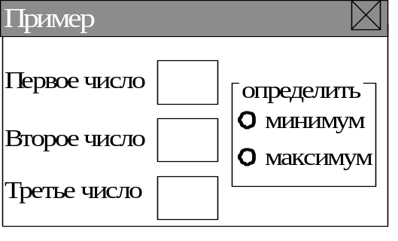1. Разработать программу решения задачи. В текстовые поля вводятся три числа. Найти и выделить цветом минимальное или максимальное (в зависимости от установленного переключателя) из этих чисел. При запуске программа дополнительно должна запрашивать пароль (организовать любым способом).  2. Форма содержит список, текстовое поле и три кнопки. По нажатию кнопки «Удалить текущий» удаляется текущая строка списка. По нажатию кнопки «Добавить» в конец списка добавляется строка, содержащая число из текстового поля. По нажатию кнопки «Подсчет» вычисляется сумма выделенных элементов поля со списком.
18 | 1. Приложение для тестирования младших школьников по теме «Сложение и вычитание однозначных целых чисел». Программа предлагает пять примеров на сложение или вычитание и после ответа на все вопросы выдает результат в новой форме. Операнды в примерах должны генерироваться случайным образом.  2. Приложение содержит поле со списком, в которое можно вносить новые значения (целые числа). По нажатию кнопки «Подсчет» вычисляется сумма выделенных элементов поля со списком. По двойному щелчку мыши удаляется текущий элемент поля со списком.
19 | 1. Приложение для перевода балльной оценки в академическую по 4-х балльной системе (отл., хор., уд. и неуд) или двухбаллльной (зачтено/незачтено). Главная форма должна содержать текстовые поля для ввода данных и кнопки для расчета и очистки текстовых полей. Кнопка «Перевести» должна становится активной только после ввода всех данных. По нажатию кнопки «Очистить» должна производиться очистка текстовых полей и подготовка к новому решению.  2. Форма содержит список, текстовое поле и три кнопки. По нажатию кнопки «Удалить текущий» удаляется текущая строка списка. По нажатию кнопки «Добавить» в конец списка добавляется строка, содержащая число из текстового поля. По нажатию кнопки «Найти элемент» производится поиск числа, введенного в текстовое поле (если элемент найден, он выделяется, иначе программа должна сообщить, что искомого элемента в списке нет).
20 | 1. Программа-викторина для младших школьников по теме «Мир вокруг нас». Программа предлагает в случайном порядке пять вопросов (из 10-15 возможных заложенных в программе) и варианты ответов на заданные вопросы (ответ может также вводиться в свободной форме). После ответа на все вопросы программа выдает результат в новой форме.  2. Приложение, содержащее поле со списком, текстовое поле и три кнопки. Первоначально поле со списком содержит строки “Молоко”, “Кефир”, “Сметана”. По нажатию первой кнопки в поле со списком можно добавить любую новую строку (из текстового поля); по нажатию второй кнопки – удалить текущий элемент списка; по нажатию третьей кнопки – с помощью стандартного диалогового окна формируется сообщение о текущем выбранном элементе поля со списком вида «Выбран продукт “Сметана”». В поле со списком запретить внесение новых данных.
21 | 1. Приложение для тестирования младших школьников по теме «Сложение целых чисел». Программа предлагает пять примеров на сложение или вычитание и после ответа на все вопросы выдает результат в новом окне. Операнды в примерах должны генерироваться случайным образом. Должна иметься возможность установки времени для тестирования. После истечения заданного времени программа должна сообщать об этом и завершаться.  2. Форма содержит список, текстовое поле и три кнопки. По нажатию кнопки «Удалить текущий» удаляется текущая строка списка. По нажатию кнопки «Добавить» в конец списка добавляется строка, содержащая число из текстового поля. По нажатию кнопки «Подсчет» вычисляется сумма выделенных элементов поля со списком.
22 | 1. Приложение-калькулятор для умножения и деления десятичных чисел. В главной форме имеются кнопки «Вычислить произведение», «Вычислить отношение», а также «Ввести 1-ый операнд», «Ввести 2-ой операнд», при нажатии на которые появляется диалоговое окно для ввода. Результаты вычислений отражаются в поле TextBox. Если при вычислении отношения делитель равен нулю, в поле для вывода результата появляется сообщение «Результата нет – деление на 0» красным цветом. При запуске программа дополнительно должна запрашивать пароль (организовать любым способом).  2. Приложение, содержащее поле со списком, текстовое поле и три кнопки. Первоначально поле со списком содержит строки “Молоко”, “Кефир”, “Сметана”. По нажатию первой кнопки в поле со списком можно добавить любую новую строку (из текстового поля); по нажатию второй кнопки – удалить текущий элемент списка; по нажатию третьей кнопки – с помощью стандартного диалогового окна формируется сообщение о текущем выбранном элементе поля со списком вида «Выбран продукт “Сметана”». В поле со списком запретить внесение новых данных.
23 | 1. Приложение «Анкета». Пользователь должен ввести данные о себе и своих домашних животных, а затем нажать кнопку «Обработать». После нажатия на кнопку результаты опроса выводятся в расположенное справа текстовое поле.  2. Программа «Будильник», позволяющая установить время сигнала, включить будильник, выключить будильник. Кроме того, программа должна выводить текущую дату и время.
24 | 1. Приложение-калькулятор для сложения и вычитания целых однозначных десятичных чисел. В главной форме имеются кнопки «0», «1», …, «9», «+», «-», «=» и текстовое поле для вывода результата. Результаты действий пользователя (ввод чисел и действий, результат) отражаются в текстовом поле.  2. Приложение содержит поле со списком, в которое можно вносить новые значения (целые числа). По нажатию кнопки «Подсчет» вычисляется сумма выделенных элементов поля со списком. По двойному щелчку мыши удаляется текущий элемент поля со списком.
25 | 1. Приложение для тестирования младших школьников по теме «Сложение целых чисел». Программа предлагает пять примеров на сложение или вычитание и после ответа на все вопросы выдает результат в новом окне. Операнды в примерах должны генерироваться случайным образом. Должна иметься возможность установки времени для тестирования. После истечения заданного времени программа должна сообщать об этом и завершаться.  2. Форма содержит список, текстовое поле и три кнопки. По нажатию кнопки «Удалить текущий» удаляется текущая строка списка. По нажатию кнопки «Добавить» в конец списка добавляется строка, содержащая число из текстового поля. По нажатию кнопки «Найти элемент» производится поиск числа, введенного в текстовое поле (если элемент найден, он выделяется, иначе программа должна сообщить, что искомого элемента в списке нет).
26 | 1. Приложение для определения координат точки пересечения двух прямых. Каждая из прямых задается координатами двух своих точек. Главная форма должна содержать текстовые поля для ввода данных и кнопки для расчета точки пересечения и очистки текстовых полей. Кнопка «Вычислить» должна становится активной только после ввода всех данных.  По нажатию кнопки «Очистить» должна производиться очистка текстовых полей и подготовка к новому решению.  2. Форма содержит два списка (компоненты ListBox), текстовое поле и 4 кнопки. По нажатию кнопки «Добавить» в конец первого списка добавляется строка, содержащая число из текстового поля. По нажатию кнопки «Подсчет» вычисляется сумма выделенных элементов списка. Функции остальных кнопок: «Перенести выбранные элементы в другой список» и «Удалить выбранные элементы».
27 | 1. Приложение содержит поле со списком, в которое можно вносить новые значения (целые числа), текстовое поле и две кнопки. По нажатию кнопки «Подсчет» вычисляется сумма выделенных элементов поля со списком. По двойному щелчку мыши удаляется текущий элемент поля со списком. По нажатию кнопки «Найти элемент» производится поиск числа, введенного в текстовое поле (если элемент найден, он выделяется, иначе программа должна сообщить, что искомого элемента в списке нет).  2. Приложение для тестирования младших школьников по теме «Таблица умножения». Программа предлагает пять примеров и после ответа на все вопросы выдает результат в новом окне. Операнды в примерах должны генерироваться случайным образом. Должна иметься возможность установки времени для тестирования. После истечения заданного времени программа должна сообщать об этом и завершаться.
28 | Хлебников Д.
29 | Хлебников Н.
30 | Черкасс

